СРО на тему истечение жидкости через отверстие

Задача 1 Определить направление истечения жидкости с плотностью ρ = 1000 кг/м³ через отверстие диаметром d₀ = 6 мм и расход, если разность уровней h = 1,6 м, показание вакуумметра соответствует 127 мм. рт. ст., показание манометра p_{м} = 0,2 МПа, коэффициент расхода μ_{р} = 0,62.
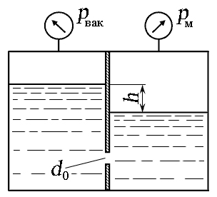
Рисунок 1- Схема к задаче 1

Задача 2. Определить диаметр отверстия дросселя d₀, установленного на сливе из гидроцилиндра, если шток цилиндра под действием внешней нагрузки F = 50 кН перемещается вправо со скоростью V = 15 см/с. Диаметры штока d_{ш} = 30 мм, поршня D = 75 мм, коэффициент расхода дросселя μ_{р} = 0,65, плотность жидкости ρ = 850 кг/м³ , давление на сливе р_{с} = 0,25 МПа.
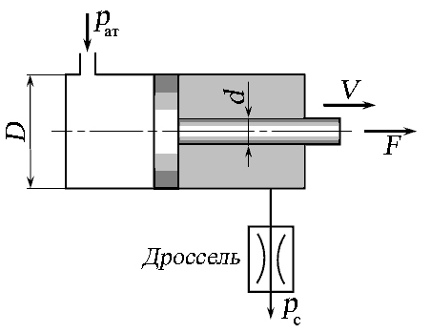
Рисунок 2 - Схема к задаче 2

